
Soutěž filmových
a pohádkových postav

Žákovský parlament vyhlašuje soutěž filmových a pohádkových postav.
Koná se dne 1. 3. 2024


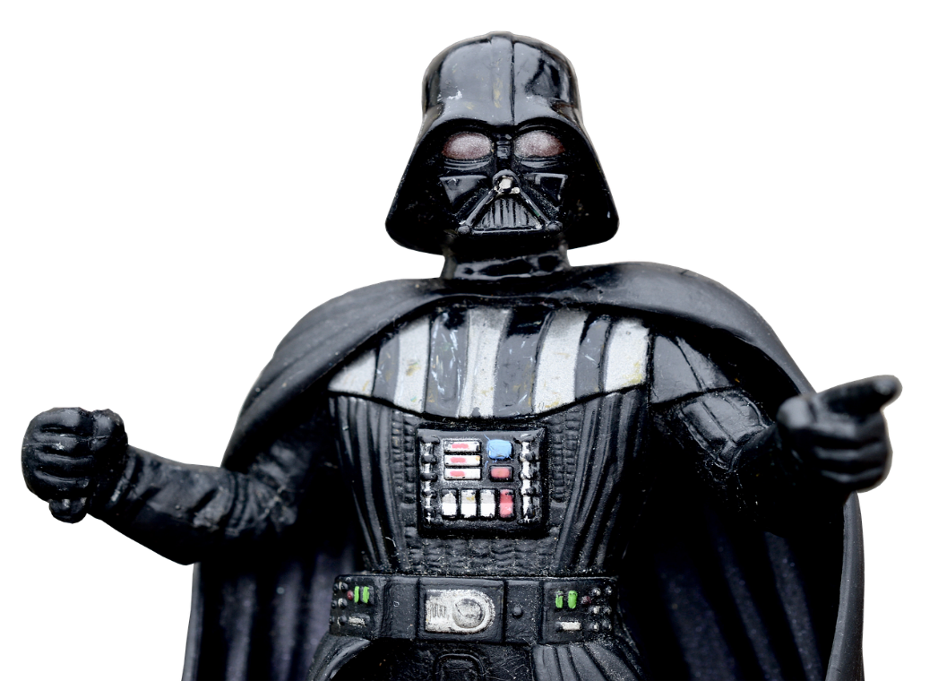

Každá třída vyšle o velkou přestávku dva soutěžící
do tělocvičny, kde proběhne vyhodnocení.

